Муниципальное бюджетное учреждение дополнительного образования
«Детская музыкальная школа №1 г. Хабаровска»

Дополнительная предпрофессиональная программа
в области музыкального искусства
«Народные инструменты»

ПРОГРАММА ПО УЧЕБНОМУ ПРЕДМЕТУ

Ансамбль
(гитара шестиструнная, большой состав)

Хабаровск
2017 год
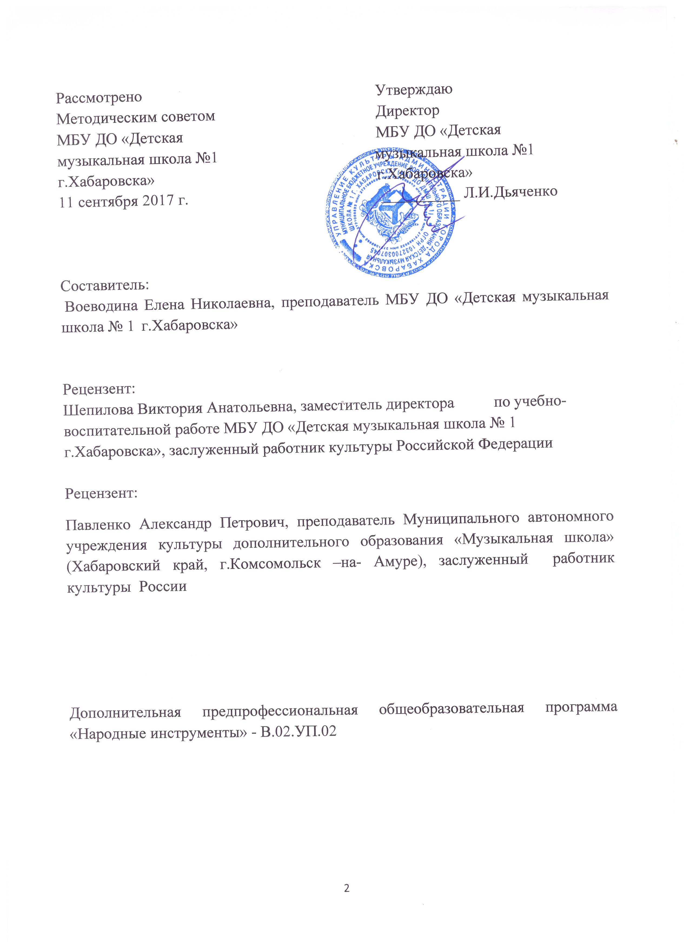Пояснительная записка
Предлагаемая программа «Ансамбль (гитара шестиструнная, большой состав)» направлена на реализацию положений федеральных государственных требований к минимуму содержания, структуре и условиям реализации дополнительной предпрофессиональной программы в области музыкального искусства «Народные инструменты».
В общей системе профессионального музыкального образования значительное место отводится коллективным видам музицирования: ансамблю, оркестру. В последние годы увеличилось число различных по составу ансамблей: как учебных, так и профессиональных. Навыки коллективного музицирования формируются и развиваются на основе и параллельно с уже приобретенными знаниями в классе по специальности.
Сроки обучения по программе – 5, 6, 8, 9 лет.
Объем учебного времени:
5-летний срок обучения - максимальная учебная нагрузка - 396 часов, в том числе:
– 264 часа аудиторных занятий: 2-5 классы - 2 часа в неделю;
- 132 часа - внеаудиторная (самостоятельная) работа учащихся: 2-5- классы – по 1 часу в неделю;
6-летний срок обучения - максимальная учебная нагрузка – 495 часов, в том числе:
– 330 часов аудиторных занятий: 2-6 классы –2 часа в неделю;
- 165 часов - внеаудиторная (самостоятельная) работа учащихся: 2-6 классы – по 1 часу в неделю;
8-летний срок обучения – максимальная учебная нагрузка - 495 часов, в том числе:
– 330 часов аудиторных занятий: 4-8 классы- 2 часа в неделю;
- 165 часов - внеаудиторная (самостоятельная) работа учащихся: 4-8 классы – по 1 часу в неделю;
9-летний срок обучения – максимальная учебная нагрузка – 594 часа, в том числе:
– 396 часов аудиторных занятий: 4-9 классы –- 2 часа в неделю;
- 198 часов - внеаудиторная (самостоятельная) работа учащихся: 4-9 классы – по 1 часу в неделю.
Форма проведения учебных аудиторных занятий: групповая
(от 11 человек), продолжительность урока - 45 минут.

Цель:
- формирование культуры коллективного музицирования в ансамбле гитаристов большого состава;
- создание условий для развития творческих и исполнительских способностей учащихся в ансамбле гитаристов большого состава.
Задачи:
- формирование у обучающихся комплекса исполнительских навыков, необходимых для ансамблевого музицирования;
- формирование и развитие ощущение единого темпа, ритмической точности, синхронности, динамики звучания, качество звукоизвлечения;
- формирование и развитие мелодического, гармонического, полифонического слуха;
-формирование навыка слушать друг друга в большом коллективе;
- развитие навыков чтения с листа в ансамбле;
- развитие навыка самостоятельной работы;
- умение понимать жест дирижера;
- воспитание музыкально-образного;
- формирование чувства ответственности за коллектив, воли, самообладания, уверенности;
- расширение кругозора учащегося путем ознакомления с ансамблевым репертуаром.
- приобретение опыта публичных выступлений в составе гитарного ансамбля большого состава.

VI. РЕКОМЕНДУЕМАЯ НОТНАЯ ЛИТЕРАТУРА
1. Виницкий, А. Учитель и ученик. Начальный период обучения. 95 дуэтов + CD: Учебное пособие / А. Виницкий. – М. : ЭКСМО-Пресс, 2011.
2. Кирьянов, Н.Г. Искусство игры на классической шестиструнной гитаре: Учебное пособие: В 3-х ч. Ч. 3 / под ред. Б. Киселёва. – 2-е изд., перер. и доп. – М.: Изд-во «Троповъ», 2004.
3. Кирьянов, Н.Г. Искусство игры на шестиструнной гитаре: Учебное пособие: В 3-х ч. Ч. 3 / под ред. Б. Киселёва. – М. : Московский центр содействия развитию искусств «Тоника», 1991.
4. Андреев, Ю. Альбом гитариста – СПб. : Изд. Центра проф. обновления «Информатизация образования», 1999. – 53 с.
5. Иванников, П.В. Ансамбли шестиструнных гитар. – М. : АСТ, 2004. – 56 с.
6. Иванова-Крамская, Н.А. Хрестоматия гитариста: для учащихся старших классов ДМШ. – Ростов-на-Дону : Феникс, 2007. – 106 с.
7. Киселёв, О. Первые шаги: Альбом юного гитариста. – Челябинск : Music
Production International, 2006. – 60 с.
8. Козлов, В. Эхо бразильского карнавала: Сборник / Челябинск : Music Production International, 2003. – 32 с.
9. Пьесы русских композиторов в транскрипции для двух гитар / Ю.Г. Лихачев. – Ростов-на-Дону : Феникс, 2008. – 76 с.
10. Фетисов, Г.А. Гитара в ансамбле. Начальные классы ДМШ. – М. : Издательский дом В. Катанского, 2010. – 38 с.
11. Хрестоматия юного гитариста: репертуар для ансамблей шестиструнных гитар (дуэты, трио) : сборник / О.В. Зубченко. – Ростов на Дону : Феникс, 2007. – 98 с.
VII. РЕКОМЕНДУЕМАЯ МЕТОДИЧЕСКАЯ ЛИТЕРАТУРА
1. Благой, Д.Д. Искусство камерного ансамбля и музыкально-педагогический процесс / Д.Д. Благой // Камерный ансамбль. Педагогика и исполнительство / ред.-сост. К.Х. Аджемов. – М. : Музыка, 1979. – С. 5-32.
2. Виницкий, А. Учитель и ученик. Начальный период обучения. 95 дуэтов + CD: Учебное пособие / А. Виницкий. – М. : ЭКСМО-Пресс, 2011.
3. Готлиб, А. Основы ансамблевой техники (в помощь педагогу-музыканту) / А. Готлиб. – М. : Музыка, 1971. – 94 с.

VIII. РЕКОМЕНДУЕМЫЕ ИНТЕРНЕТ-РЕСУРСЫ
1. Christopher Teves [Электронный ресурс]. – Режим доступа: http://www.christopherteves.com/violin-and-guitar/
2. Compromise-duo. – Режим доступа: http://www.compromise-duo.com/index.php/ru/
3. Выготский Л.С. Мышление и речь // Выготский Л.С. Собрание сочинений. – М., 1982-84. Курс лекций по психологии. – Режим доступа: http://www.detskiysad.ru/medobozrenie/vigotskiy.html
4. Девятов Л.В. // Иллюстрированный биографический энциклопедический словарь. Гитаристы и композиторы [Электронный ресурс]. – Режим доступа: http://www.abc-guitars.com/pages/devjatov.htm
5. Королева гитара [Электронный ресурс]. – Режим доступа: http://queenguitar.by/content/neapolitanskiy-orkestr-ekspressiya
6. Кукарача. Народная испанская песня [Электронный ресурс]. – Режим доступа: http://www.forrestguitarensembles.co.uk/Assets/scores/orchestra/ G0261LaCucaracha.pdf
7. Судзуки, Ш. Школа игры на гитаре [Электронный ресурс] Режим доступа: http://www.twirpx.com/files/art/music/note/guitar/suzuki_guitar_school/
8. Торлакссон (Torlakson), Эйтор. Guitar moment. Ч. 1 – 4 // [Электронный ресурс]. – Режим доступа: http://cvrad.narod.ru/mus/gitara/ TorlaksonGitMoment/TorlaksonGitMoment.html

